**IDENTIFICAÇÃO DA EMPRESA E IDENTIDADE VISUAL**

* Razão Social: Artes do Paladar Gastronomia Ltda.
* Nome Fantasia: Sabores e Tradições
* Slogan: “Conectando Paladares com Experiências”
* Cor Primária: Bordeaux (#6D2C91) – Um tom sofisticado de vermelho que evoca a riqueza e a paixão pela culinária. Ideal para transmitir um senso de exclusividade e profundidade.
* Cor Secundária: Dourado Suave (#FFD700) – Oferece um contraste elegante e luxuoso com o Bordeaux, representando qualidade e um toque de requinte.

**Justificativa:**

* Nome Fantasia – Sabores e Tradições: Reflete a ideia de explorar tanto a inovação quanto a riqueza das receitas tradicionais, ideal para um público que aprecia tanto criatividade quanto autenticidade.
* Slogan – Conectando Paladares com Experiências: Destaca a proposta de proporcionar experiências memoráveis e sensoriais através da culinária.
* Cor Primária – Bordeaux: Evoca uma sensação de sofisticação e profundidade, ideal para destacar a qualidade das aulas e a paixão pelo assunto.
* Cor Secundária – Dourado Suave: Completa a paleta com um toque de luxo e exclusividade, associando a marca a um nível elevado de excelência e prestígio.

**Logomarca:**

 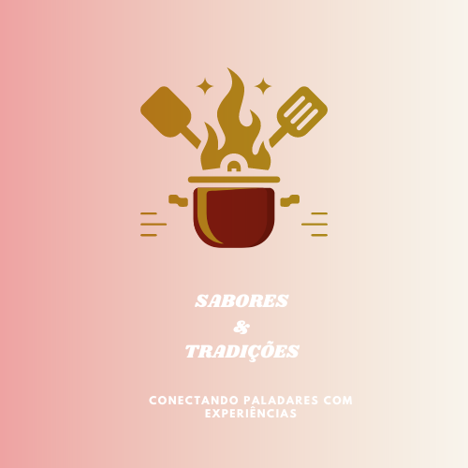

**Endereços e contatos :**

- Endereço: Avenida Getúlio Dornelles Vargas, 2385, Universitário, Chapecó, SC , 89812045.

- Telefone: (55) 04998900265 .

**SOBRE A EMPRESA**

**História de Fundação:**

A **Artes do Paladar Gastronomia Ltda.** foi fundada em 2020 por Ana Da Silva Sauro e Ricardo Sauro Santos . Ana, com experiência em culinária internacional, e Ricardo, especialista em pratos brasileiros sustentáveis, criaram a empresa para oferecer aulas de culinária que combinam tradição e inovação.

**Missão:**

Oferecer experiências culinárias únicas que conectam as pessoas através da arte de cozinhar, combinando técnicas tradicionais e criatividade.

**Visão:**

Ser a principal escola de culinária que redefine o aprendizado gastronômico, destacando tradição e inovação, e expandindo globalmente.

**Valores:**

* **Excelência:** Qualidade superior em nossas aulas.
* **Inovação:** Criatividade na cozinha.
* **Tradição:** Preservação e integração de técnicas clássicas.
* **Sustentabilidade:** Ingredientes locais e práticas responsáveis.
* **Comunidade:** Ambiente acolhedor e unido.

Na **Artes do Paladar Gastronomia Ltda.**, nossa equipe é composta por profissionais altamente qualificados e apaixonados pela arte da culinária. Ana Da Silva Sauro, co-fundadora e chefe de cozinha, traz uma rica experiência em gastronomia internacional com especialização em culinária francesa e italiana, além de certificados de instituições renomadas como Le Sanduiche . Ricardo Sauro Santos, também co-fundador, é um especialista em pratos brasileiros e práticas sustentáveis, com formação em culinária no Sainaic e vasta experiência em eventos gastronômicos e consultoria. Juntos, eles combinam técnica, criatividade e um profundo conhecimento da culinária para oferecer aulas que são ao mesmo tempo educativas e inspiradoras, comprometidos em proporcionar uma experiência de aprendizado de alta qualidade e adaptada às necessidades dos nossos alunos.

**Profissionais:**

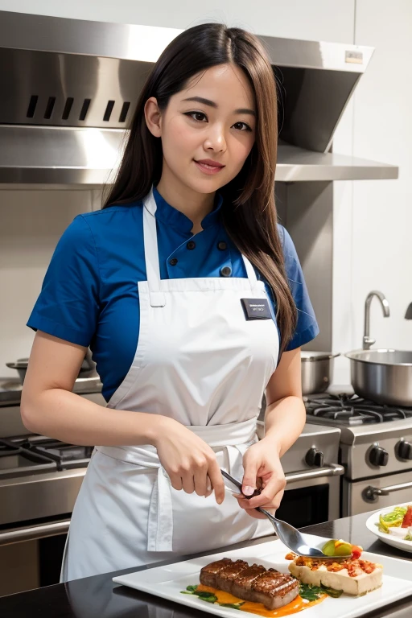

Ana Da Silva Sauro , chefe de cozinha e co-fundadora.

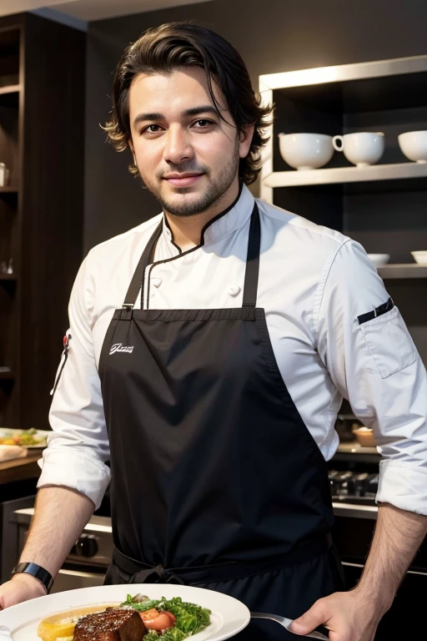

Sauro Santo , cozinheiro e co-fundador.

**Serviços:**

**Aulas de Culinária Presenciais** Oferecemos aulas de culinária presenciais para pessoas de todos os níveis, desde iniciantes até chefs experientes. Nossos cursos cobrem uma ampla gama de tópicos, incluindo técnicas básicas de cozinha, culinária internacional e receitas gourmet. As aulas são conduzidas por chefs qualificados e incluem instruções práticas e degustações.

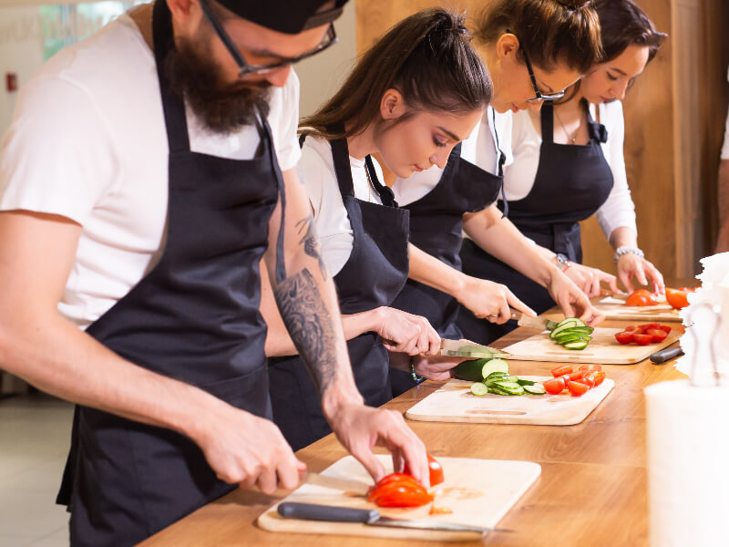

[Conheça o Curso Técnico em Cozinha do Senac | Menu 5 Estrelas](https://www.youtube.com/watch?v=ynpv5LikBGg)

**Workshops de Cozinha Temática** Organizamos workshops de cozinha com temas específicos, como comida vegana, confeitaria, ou pratos regionais. Esses eventos são projetados para proporcionar uma experiência prática e interativa, onde os participantes aprendem a preparar pratos únicos e desenvolvem novas habilidades culinárias em um ambiente divertido e descontraído.

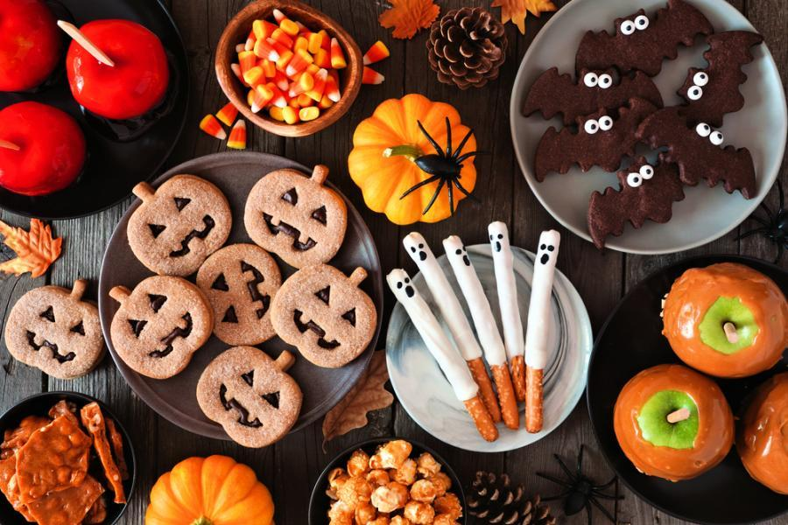

[6 Ideas muy fáciles de snacks para Halloween](https://www.youtube.com/watch?v=cnH0NwpyjFU)

**Consultoria em Planejamento de Cardápios** Oferecemos consultoria especializada para ajudar restaurantes e empresas de catering a planejar e desenvolver cardápios personalizados. Nossos especialistas analisam as necessidades e preferências dos clientes, tendências de mercado e práticas de nutrição, para criar opções de cardápio que atraiam e satisfaçam os clientes, otimizando a oferta culinária do seu negócio.



https://www.youtube.com/watch?v=pDUvjs8j4zY

**Depoimentos de Clientes**

1. “A experiência com a Artes do Paladar foi simplesmente fantástica! As aulas são bem estruturadas e os chefs são extremamente profissionais e acolhedores. Aprendi técnicas novas que já estou aplicando em casa. Recomendo a todos que querem aprimorar suas habilidades culinárias!”

Maria Fernanda Silva

15 de junho de 2024

2. *“Participar de um workshop de culinária na Artes do Paladar foi uma experiência incrível. O ambiente é muito agradável, e o conhecimento dos chefs é de altíssimo nível. Fizemos um evento corporativo lá e todos os meus colegas adoraram. Com certeza voltaremos!”

Carlos Almeida

10 de julho de 2024

3. “As aulas de Artes do Paladar superaram todas as minhas expectativas. A abordagem prática e a paixão dos instrutores tornaram o aprendizado divertido e eficaz. Além disso, o curso personalizado para o meu jantar de aniversário foi um sucesso absoluto. Foi um investimento que valeu cada centavo!”

Juliana Costa

20 de agosto de 2024

**BLOG**

Transforme sua Cozinha com Aulas de Culinária: Dicas para Iniciantes

Se você sempre quis dominar as artes da culinária, mas não sabia por onde começar, nossas aulas de culinária presenciais são a solução perfeita! Pensadas para todos os níveis, desde iniciantes até chefs em potencial, essas aulas oferecem a oportunidade de aprender técnicas básicas, explorar receitas diversas e aprimorar suas habilidades culinárias com a orientação de chefs experientes. Nossos cursos não só ensinam como preparar pratos deliciosos, mas também fornecem insights sobre a combinação de ingredientes e a apresentação de pratos. Participe e descubra como a cozinha pode se tornar um espaço de criatividade e prazer. Inscreva-se hoje e dê o primeiro passo para transformar sua cozinha!

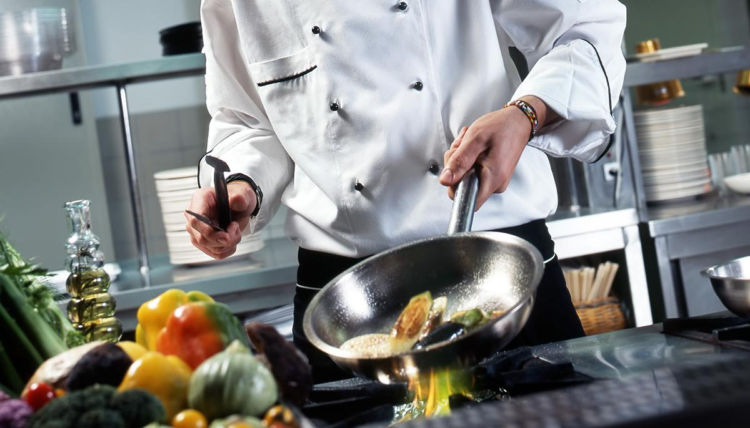

https://cursos.sesisenai.org.br/curso/culinaria-italiana-basico/247/oferta/97969

Ana Souza Sauro

15 de agosto de 2024, 10:00

Explore Novos Sabores com Nossos Workshops de Cozinha Temática

Texto da postagem:

Quer dar um toque especial às suas habilidades culinárias? Nossos workshops de cozinha temática são a oportunidade ideal para você! Cada workshop foca em um tema específico, como cozinha vegana, confeitaria avançada ou pratos de diferentes regiões do mundo. Esses eventos são interativos e permitem que você aprenda técnicas novas e inovadoras, enquanto prepara pratos deliciosos com a orientação de nossos chefs qualificados. Além de aprimorar suas habilidades, você terá a chance de se divertir e conhecer outros entusiastas da culinária. Não perca a chance de explorar novos sabores e criar pratos incríveis. Confira nossa agenda de workshops e reserve seu lugar!

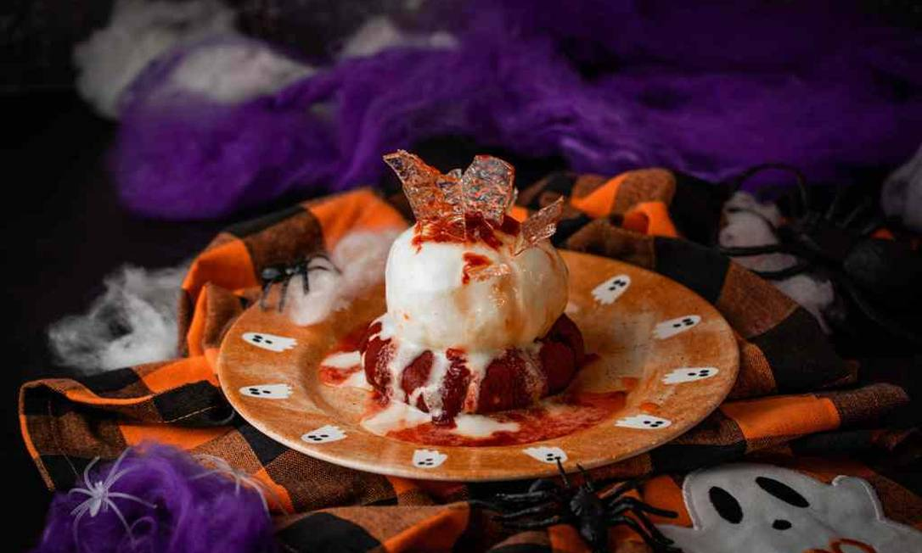

<https://www.lojasantoantonio.com.br/1473?map=productClusterIds>

(Infelizmente não encontrei nenhuma confeitaria com site próprio)

Marcos Oliveira Sauro

22 de agosto de 2024, 14:00